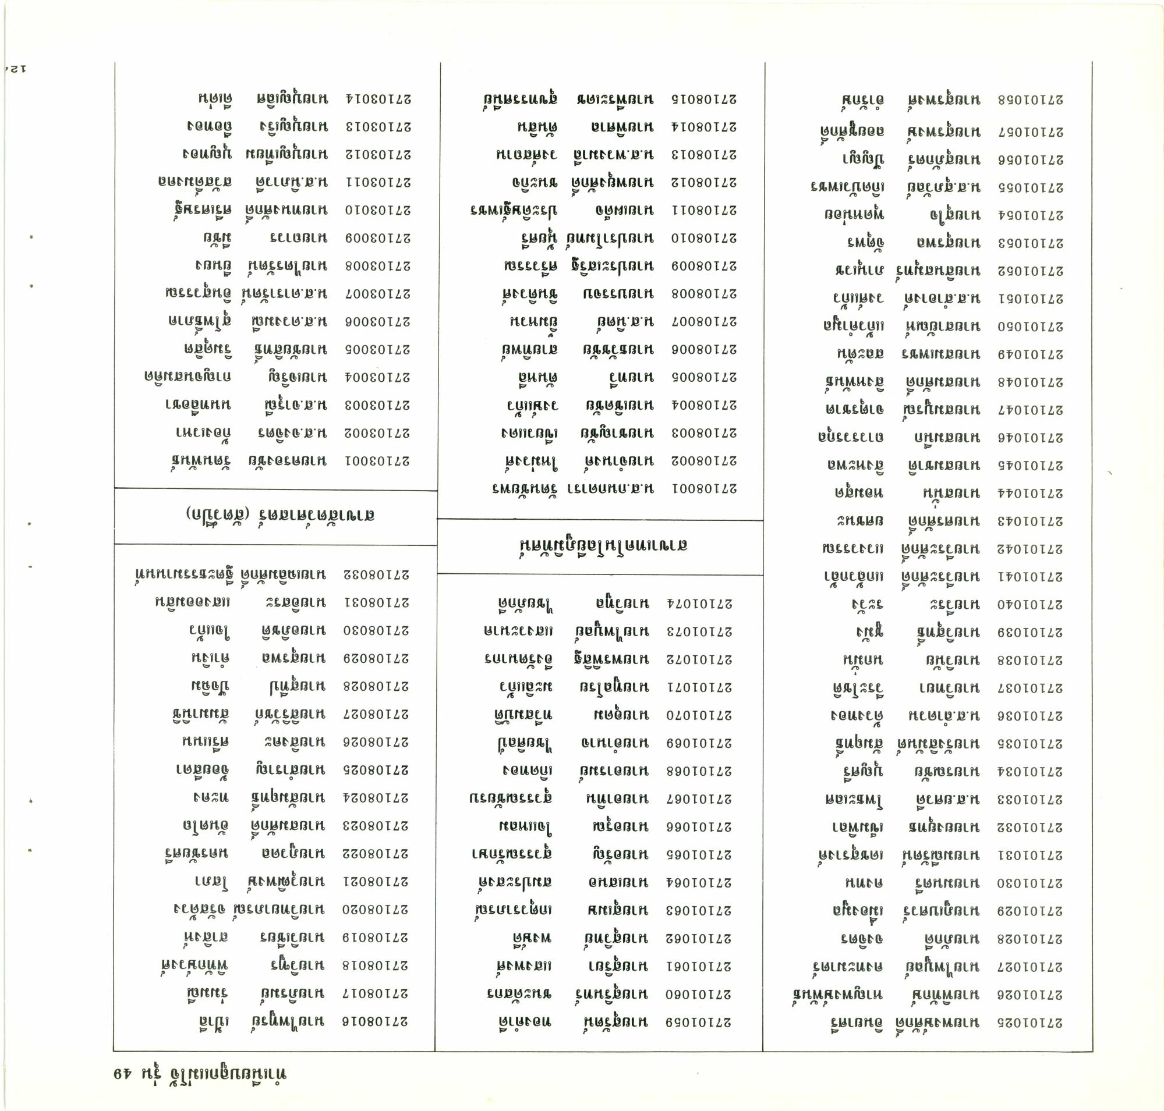
ทําเนียบลูกแม่โจ้ รุ่น 49
6
ส
27101062
พงษด
27101059 นายสุรัตน์ ทองคําดี 27101060 นายสุรินทร์ ชนะดัสกร 27101061 นายสุริยา แสงพงศ์ 27101062 นายสุวิทย์ พงษ์ดี 27101063 นายสุเมษ เกตุวราภรณ์ 27101064 นายเสนอ สมประสงค์ 27101065 นายอรัญ สุวรรณรักษา 27101066 นายอรุณ ใจแหลม 27101067 นายอาทิน สุวรรณชัยรบ 27101068 นายอารมย์ เกิดทอง 27101069 นายอํานาจ ไชยศิลป์ 27101070 นายอุดม ทวีสมบัติ 27101071 นายทูลโรย มะลิแก้ว 27101072 นายพรพิสิฐ จึงรัตนากร 27101073 นายไพบูลย์ แสงวะนาค 27101074 นายวิทูล ไชยภักดี
27101025 นายพงษ์ศักดิ์ อินยาศรี 27101026 นายพิทักษ์ หาญพงษ์พันธ์ 27101027 นายไพบูลย์ คงทะมาตร์ 27101028 นายภักดี จงจิตร 27101029 นายภูเบศวร์ เมืองมูล 27101030 นายมนตรี คงทน 27101031 นายมณีรัตน์ เดชสุรางค์ 27101032 นายยงยุทธ เข็มพิลา 27101033 น.ส.ยศวดี โพธะเลศ 27101034 นายรณชัย บุญศรี 27101035 นายรังสิมันต์ สัมฤทธิ์ 27101036 น.ส.ลําดวน ด้วงทอง 27101037 นายวิทยา วีระโชติ 27101038 นายวินัย 27101039 นายวิสุทธิ ชูมัง 27101040 นายวีระ ระวัง 27101041 นายวีระศักดิ์ แกล้วกล้า 27101042 นายวีระศักดิ์ 27101043 นายศรศักดิ์ ยศชนะ 27101044 นายสนั่น หอมสุด 27101045 นายสมชาติ สิงหะพล 27101046 นายสมนึก ถาวรวรกุล 27101047 นายสมบูรณ์ จาตุรชาต 27101048 นายสมศักดิ์ สิงหพันธ์ 27101049 นายสมเพชร สละตัน 27101050 นายสายัณห์ แก้วคํามูล 27101051 น.ส.สําอางค์ วงศ์แก้ว 27101052 นายสินสมุทร์ ภานุเวช 27101053 นายสุรพล จัตุพร 27101054 นายสุใจ พุดหน่อย 27101055 น.ส.สุภวัลย์ เกิดบัวเพชร 27101056 นายสุภักตร์ ปัญญา 27101057 นายสุรพงษ์ ลอยชูศักดิ์ 27101058 นายสุรพงศ์ อํารักษ์
27108016 นายไพทูรย์ เป้าลี 27108017 นายภิรมย์ ร่มมณี 27108018 นายวิฑูร พิทักษ์วงศ์ 27108019 นายวิเชียร สาสิงห์ 27108020 นายวิทยาภรณ์ จรัสด้วง 27108021 นายวุฒิพงษ์ โสภา 27108022 นายภูวดล นครชัยศรี 27108023 นายสมศักดิ์ อันตโถ 27108024 นายสัมฤทธิ ทะคง 27108025 นายสําราญ จ้อยสีดา 27108026 นายสิงคะ ศรีแนน 27108027 นายสิริวัชก์ สัมมานิช 27108028 นายสุทีป ปัจฉิม 27108029 นายสุรพล คําเงิน 27108030 นายอภิชติ ใจแก้ว 27108031 นายอิสระ แสงออมสิน 27108032 นายเฉลิมศักดิ์ ฐีตะธรรมานนท์
นกมั่น
แวงวรรณ
สาขาเทคโนโลยีภูมิทัศน์
สาขาสัตว์ศาสตร์ (สัตว์ปีก)
ยิ้มหวน
27108001 น.ส.กนกดารา รัตนชัยพร 27108002 นายจํานงค์ ใหม่วงศ์ 27108003 นายชาญชัย เขียวแดง 27 108004 นายเชิดชัย วงษ์แก้ว 27108005 นายทวี ตันหลี 27108006 นายธวัชชัย สายทิพย์ 27108007 น.ส.นิตย์ 27 108008 นายบรรจบ ชินติวงศ์ 27108009 นายประเสริฐ ศรีวรรณ 27108010 นายปราโมทย์ นัยศรี 27108011 นายเผด็จ ประดิษฐ์เพชร 27108012 นายพยุงศักดิ์ ชนะกิจ 27108013 น.ส.พวงมาลี วงศ์สถาน 27108014 นายพิศาล ตันสิน 27108015 นายพีระเดช สุขทรรศนีย์
27103001 นายครองชัย รัตนพันธ์ 27103002 น.ส.จงจิตร ก้องเวหา 27103003 น.ส.จารุณี นนทลือชา 27103004 นายเจริญ กาญจนสมคิด 27103005 นายชัยสิทธิ ริมดุสิต 27103006 น.ส.ดวงมณี สุโพธิภาค 27103007 น.ส.ดารารัตน์ อินสุวรรณ 27103008 นายไตรรัตน์ ยืนยง 27103009 นายถาวร มีชัย 27103010 นายทนงศักดิ์ ศรีเศรษฐ์ 27103011 น.ส.นิภาวดี สวัสดิมงคล 27103012 นายบุญเทียม บุญทอง 27103013 นายบุญเริง ถือทอง 27103014 นายบุญเลิศ ดีเด่น
124

